Инфракрасный датчик движения HC-SR501

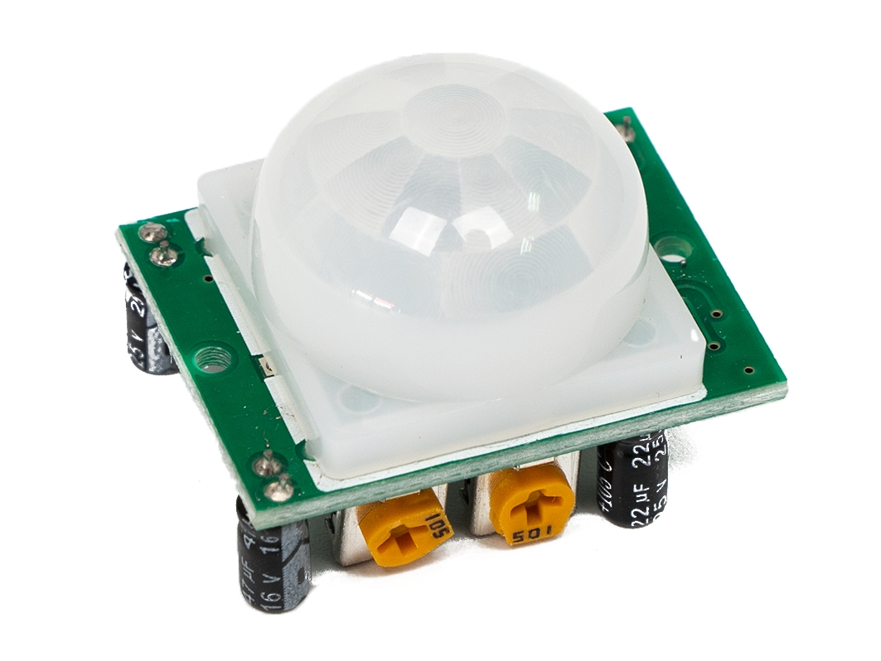

Общие сведения
Инфракрасный датчик движения HC-SR501 — позволяет обнаружить движение людей в контролируемой зоне за счёт излучаемого человеком тепла.

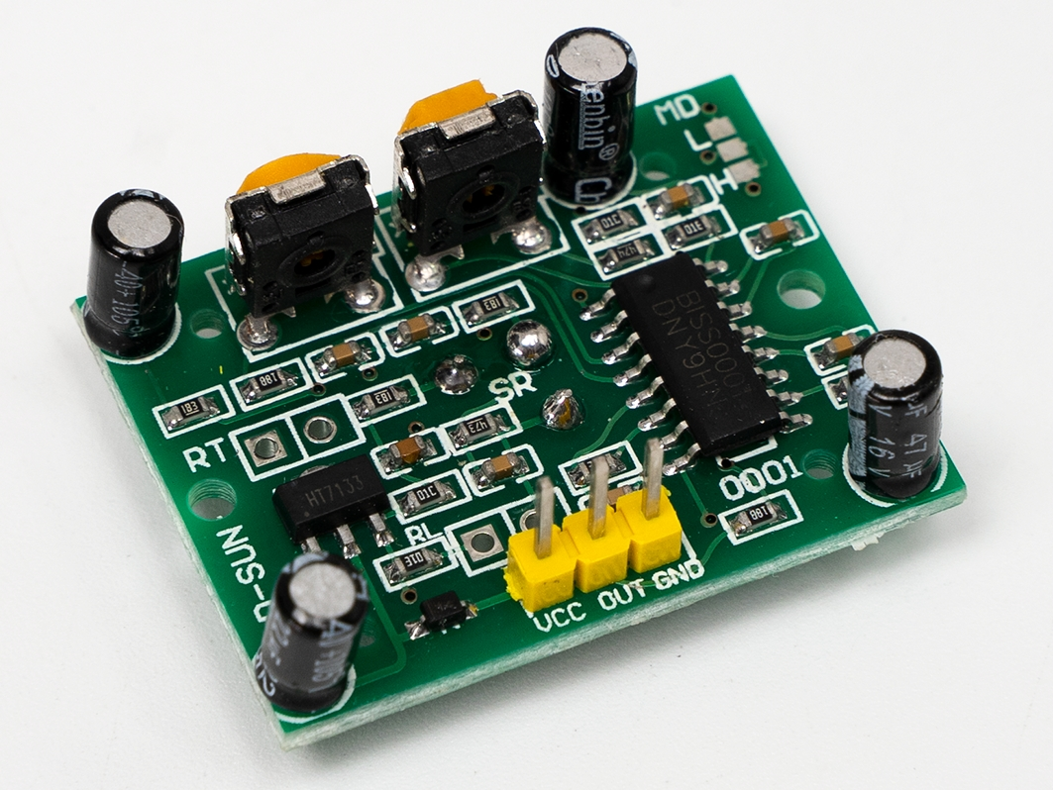

Характеристики
- Цвет: белый зеленый
- Размеры: 3,2 см х 2,4 см х 1,8 см (примерно)
- Инфракрасный датчик контроля плате
- Чувствительности и времени задержки может быть отрегулировано
- Рабочее напряжение: DC 4.5V-20V
- Ток: <60uA
- Выходное напряжение: высокий / низкий уровень сигнала: 3,3 В Выход TTL
- Дальность обнаружения: 3 - 7М (можно регулировать)
- Дальность обнаружения: <140 °
- Время задержки: 5-200S (может быть скорректирована, по умолчанию 5 с -3%)
- Блокада времени: 2,5 S (по умолчанию)
- Trigger: L: Non-повторяемые триггер H: Повторите Trigger (по умолчанию)
- Рабочая температура: -20 - 80 ° C
- Метод запуска: L неповторимый триггер / H повторяемые триггера

Подключение
Для удобства подключения к Arduino воспользуйтесь Trema Shield, Trema Power Shield, Motor Shield или Trema Set Shield.

Для подключения к Arduino вам понадобятся провода "папа-мама".

- GND — GND;
- OUT — вывод Arduino
- VCC — 5V;

Подробнее о датчике
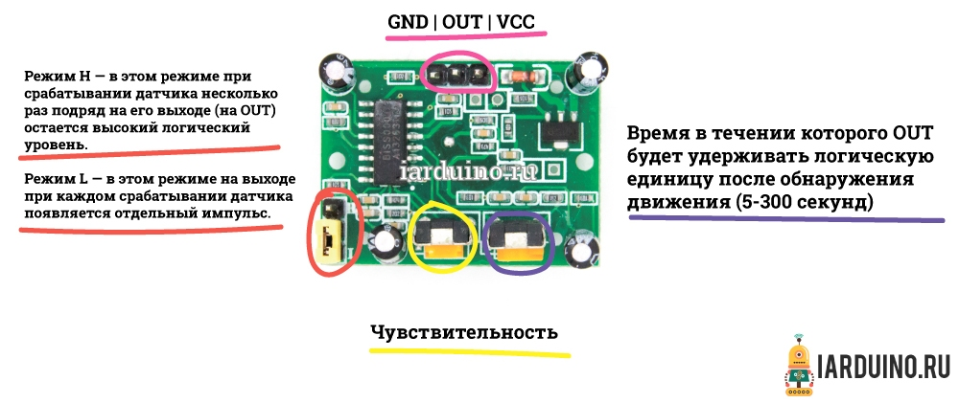
Режим работы модуля задается перемычкой (джампером).
Есть два режима — режим H и режим L:

- Режим H — в этом режиме при срабатывании датчика несколько раз подряд на его выходе (на OUT) остается высокий логический уровень (на фото выше).
- Режим L — в этом режиме на выходе при каждом срабатывании датчика появляется отдельный импульс.

Комплектация
- 1х Инфракрасный датчик движения HC-SR501;

Ссылки
- DataSheet;

